1. FELADAT

a.) Relációs modell:

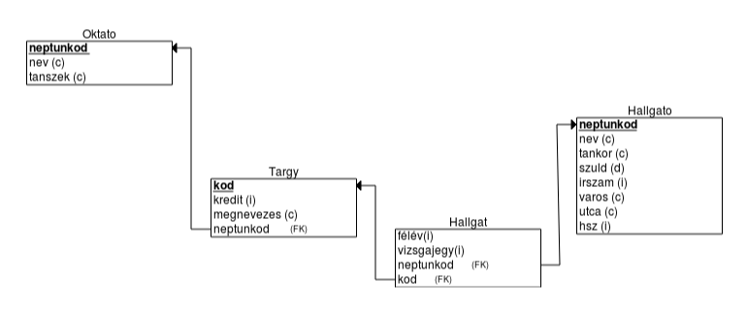

b.) Relációs Séma:

Oktato[neptunkod, nev, tanszek]

Targy[kod, kredit, megnevezes, neptunkod(FK)]

Hallgat[felev, vizsgajegy, neptunkod(FK), kod(FK)]

Hallgato[neptunkod, nev, tankor, szuld, irszam, varos, utca, hsz]

c.) Táblák elkészítése:

CREATE TABLE OKTATO(NEPTUNKOD CHAR(6) PRIMARY KEY, NEV CHAR(50), TANSZEK CHAR(30));

CREATE TABLE TARGY(KOD CHAR(10) PRIMARY KEY, KREDIT INT, MEGNEVEZES CHAR(20),NEPTUNKOD CHAR(6), FOREIGN KEY(NEPTUNKOD) REFERENCES OKTATO(NEPTUNKOD));

CREATE TABLE HALLGATO(NEPTUNKOD CHAR(6) PRIMARY KEY, NEV CHAR(50), TANKOR CHAR(20), SZULD DATE, IRSZAM INT, VAROS CHAR(20), UTCA CHAR(50), HSZ INT);

CREATE TABLE HALLGAT(FELEV INT, VIZSGAJEGY INT, NEPTUNKOD CHAR(6), KOD CHAR(10), FOREIGN KEY(NEPTUNKOD) REFERENCES HALLGATO(NEPTUNKOD), FOREIGN KEY(KOD) REFERENCES TARGY(KOD));

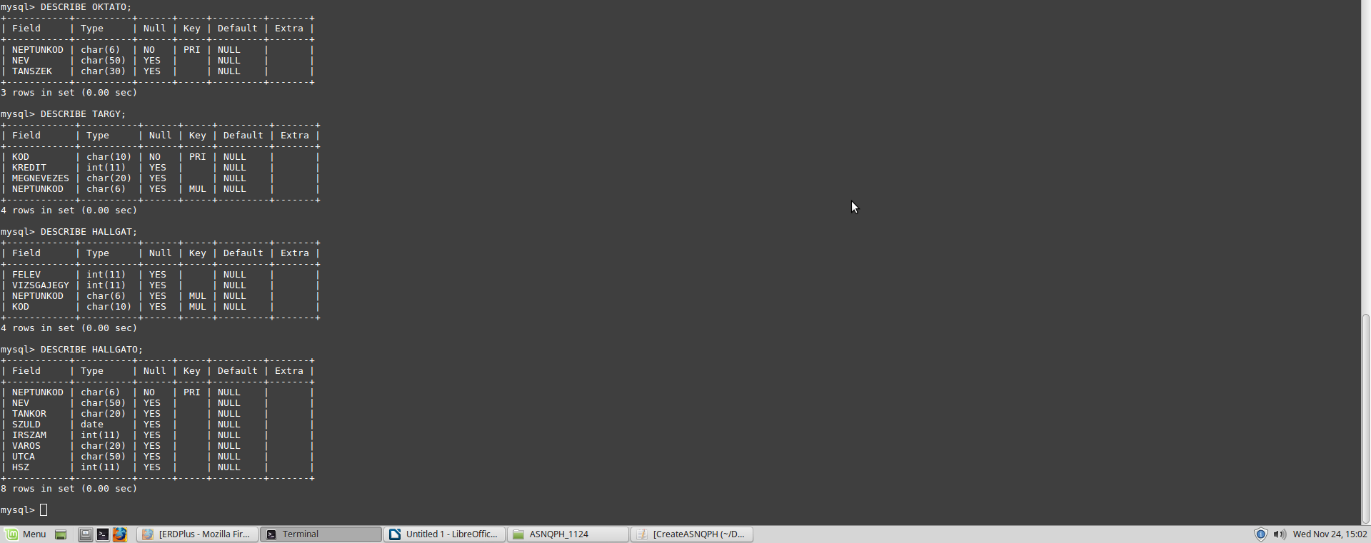

d.) Táblák feltöltése:

INSERT INTO OKTATO VALUES('UZM555','KOVACS MARK','AIF TSZ');

INSERT INTO OKTATO VALUES('HELL66','KOVACS ARPAD','AIF TSZ');

INSERT INTO OKTATO VALUES('GHZ65K','SZABO LASZLO','KNT');

INSERT INTO TARGY VALUES('GEIK12B',5,'ORACLE','UZM555');

INSERT INTO TARGY VALUES('GEEE96B',6,'XML','HELL66');

INSERT INTO TARGY VALUES('BOLCS23',2,'OLVASAS','HELL66');

INSERT INTO HALLGATO VALUES('JR9KY7','FEKETE MATE','G1BI1','2001-11-21',3700,'KAZINCBARCIKA','ALMA UTCA',10);

INSERT INTO HALLGATO VALUES('ASNQPH','BARTOK-BALOG PETER','G1BI1','2001-05-27',3700,'KAZINCBARCIKA','ALMA UTCA',11);

INSERT INTO HALLGATO VALUES('GHJ566','EROS BELA','G1BI2','2000-04-17',3711,'MISKOLC','KÖRTE UTCA',15);

INSERT INTO HALLGATO VALUES ('BC78PO', 'KEMEGY JOZSEF', 'G1BI3', '2000-01-05', 21, 3711, 'MISKOLC', 'SZILVA UTCA', 30);

INSERT INTO HALLGAT VALUES (1, 5, ‘JR9KY7’,’GEIK12B’);

INSERT INTO HALLGAT VALUES (1, 5,’ASNQPH’,’GEEE96B’);

INSERT INTO HALLGAT VALUES (2, 3, ‘GHJ566’,’BOLCS23’);

INSERT INTO HALLGAT VALUES (1, 4,’BC78PO’,’BOLCS23’);

INSERT INTO HALLGAT VALUES (1, 4,’BC78PO’,’GEEE96B’);

INSERT INTO HALLGAT VALUES (1, 4,’BC78PO’,’GEIK12B’);

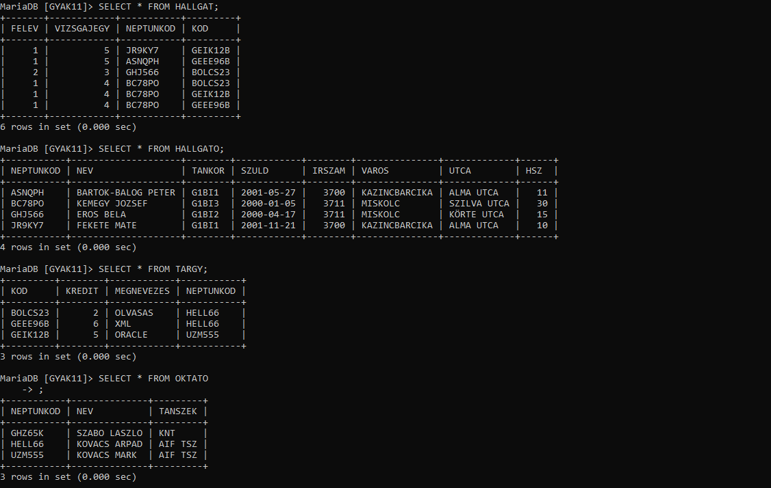

e.) Lekérdezések:

Oktatók neve!

**SELECT NEV FROM OKTATO;**

**πnevoktato**

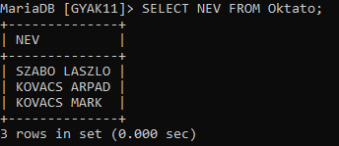

Oktatók és tantárgyaik neve!

**SELECT OKTATO.NEV, TARGY.MEGNEVEZES FROM OKTATO INNER JOIN TARGY ON OKTATO.NEPTUNKOD = TARGY.NEPTUNKOD;**

**π *oktato* . *nev*, *targy* . *megnevezes* (oktato ⋈ *oktato* . *neptunkod* = *targy* . *neptunkod* *targy*)**

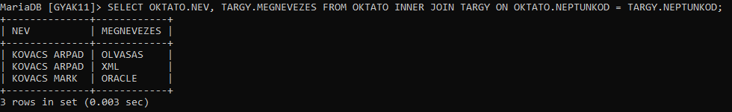

Oktatók és tantárgyaik neve (azok az oktatók is, akiknek nincs tárgya)!

**SELECT OKTATO.NEV, TARGY.MEGNEVEZES FROM OKTATO LEFT JOIN TARGY ON OKTATO.NEPTUNKOD = TARGY.NEPTUNKOD;**

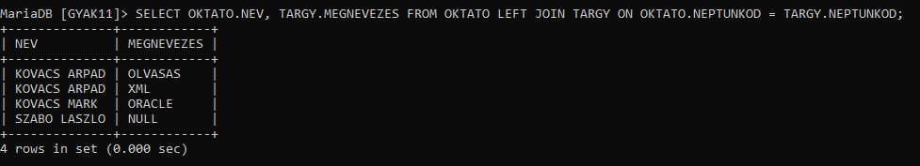

Az AIF Tsz-en dolgozó oktatók neve és tárgyaik címe!

**SELECT OKTATO.NEV, TARGY.MEGNEVEZES FROM OKTATO INNER JOIN TARGY ON OKTATO.NEPTUNKOD = TARGY.NEPTUNKOD WHERE OKTATO.TANSZEK = 'AIF TSZ';**

**π *oktato* . *nev*, *targy* . *megnevezes*  
 σ *oktato* . *tanszek* = "AIF *TSZ*" (oktato ⋈ *oktato* . *neptunkod* = *targy* . *neptunkod* *targy*)**

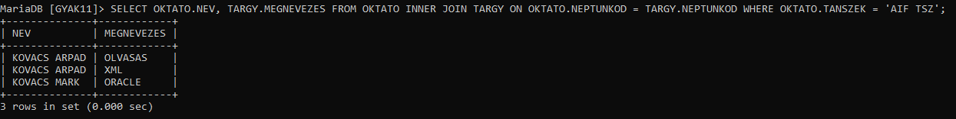

Kérdezze le az átlagos kreditpontszámot!

**SELECT AVG(KREDIT) AS Atlag_kredit FROM Targy;**

**π *AVG* (kredit) → *atlag*_kredit  
 γ *AVG* (kredit) *targy***

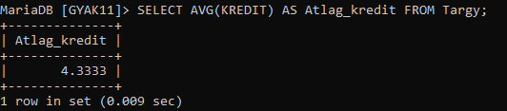

Az AIF Tsz.-en oktatók létszáma!

**SELECT COUNT(NEPTUNKOD) AS AIF_dolgozoDB FROM OKTATO WHERE TANSZEK = 'AIF TSZ';**

**π *COUNT* (neptunkod) → *aif*_dolgozodb  
 γ *COUNT* (neptunkod)  
  σ *tanszek* = "AIF *TSZ*" *oktato***

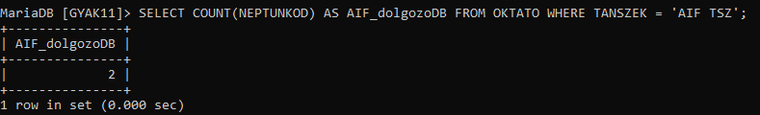

A legnagyobb kreditpontszámú tárgy(ak) címe!

**SELECT MEGNEVEZES FROM TARGY WHERE KREDIT = (SELECT MAX(KREDIT) FROM TARGY);**

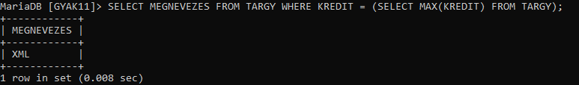

Kérdezze le azokat az oktatókat, akiknek nincs tárgya!

**SELECT NEV FROM OKTATO WHERE NOT EXISTS (SELECT * FROM TARGY WHERE TARGY.NEPTUNKOD = OKTATO.NEPTUNKOD);**

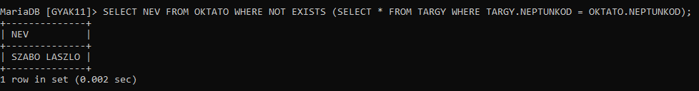

Kérdezze le azokat azok a hallgatókat, akik a 2019/2020 tanév II. félévében nem vettek fel tárgyat!

**SELECT NEV FROM HALLGATO INNER JOIN HALLGAT ON HALLGAT.NEPTUNKOD = HALLGATO.NEPTUNKOD WHERE HALLGAT.FELEV != 2 GROUP BY NEV;**

**γ *nev*,  
 σ *hallgat* . *felev*  != 2 (hallgato ⋈ *hallgat* . *neptunkod* = *hallgato* . *neptunkod* *hallgat*)**

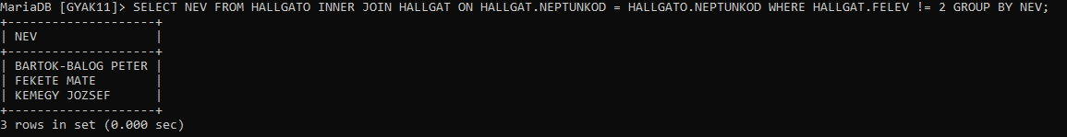

Kérdezze le a hallgatók születési dátumát!

**SELECT NEV, SZULD FROM HALLGATO;**

**π *nev*, *szuld* *hallgato***

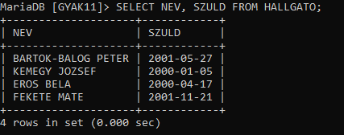

Kérdezze le a tanszékenként az oktatók létszáma!

**SELECT COUNT(NEPTUNKOD) AS DB, TANSZEK FROM OKTATO GROUP BY TANSZEK;**

**π *COUNT* (neptunkod) → *db*, *tanszek*  
 γ *tanszek*, *COUNT* (neptunkod) *oktato***

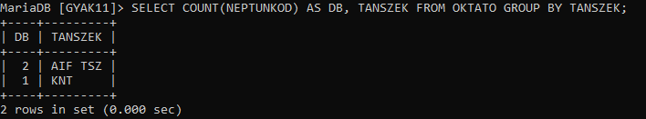

Melyik tárgyat hányan hallgatják!

**SELECT TARGY.MEGNEVEZES, COUNT(HALLGAT.NEPTUNKOD) AS DB FROM TARGY INNER JOIN HALLGAT ON TARGY.KOD = HALLGAT.KOD GROUP BY MEGNEVEZES;**

**π *targy* . *megnevezes*, *COUNT* (neptunkod) → *db*  
 γ *megnevezes*, *COUNT* (neptunkod) (targy ⋈ *targy* . *kod* = *hallgat* . *kod* *hallgat*)**

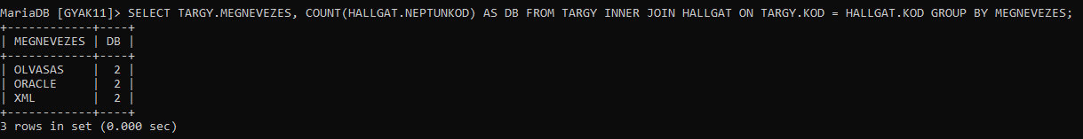

Kérdezze le azokat az oktatók, akiknek 2-nél több tárgyuk van!

**SELECT NEV FROM OKTATO WHERE OKTATO.NEPTUNKOD = (SELECT NEPTUNKOD FROM TARGY GROUP BY NEPTUNKOD HAVING COUNT(*) > 1);**

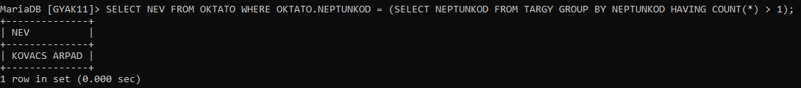

Az átlagnál alacsonyabb kreditpontú tárgyak oktatóinak neve!

**SELECT NEV FROM OKTATO INNER JOIN TARGY ON OKTATO.NEPTUNKOD = TARGY.NEPTUNKOD WHERE TARGY.KREDIT < (SELECT AVG(TARGY.KREDIT) FROM TARGY);**

